DP1 2020-2021

Documento de Requisitos y Análisis del Sistema

Proyecto ***Aerolíneas AAAFC***



## **https://github.com/gii-is-DP1/dp1-2020-g3-3**

* CAROLINA CARRASCO DIAZ
* FELIPE ESCALERA GONZALEZ
* ANTONIO JAVIER SÁNCHEZ SORIA
* ÁNGEL TORREGROSA DOMÍNGUEZ
* ANTONIO VIÑUELAS PERALES

Tutor: JOSÉ ANTONIO PAREJO MAESTRE

# GRUPO G3-03

## Versión 3

10/01/2021

## Historial de versiones

|  |  |  |  |
| --- | --- | --- | --- |
| Fecha | Versión | Descripción de los cambios | Sprint |
| 25/10/2020 | V1 | * Creación del documento | 1 |
| 01/11/2020 | V1 | * Creación y finalización de UML | 1 |
| 03/11/2020 | V1 | * Creación mockups y completar documento | 1 |
| 05/11/2020 | V1 | * Realización RN e Historias de Usuario | 1 |
| 08/11/2020 | V1 | * Versión final del documento (entregable 1º) | 1 |
| 19/11/2020 | V2 | * Versión refinada del documento (entregable 1º) | 2 |
| 29/11/2020 | V2 | * Versión final del documento (entregable 2º) | 2 |
| 17/12/2020 | V3.1 | * Restricción 14 modificada (se quita el apartado de escalas) * Nueva planificación de tareas | 3 |

## Descripción general del proyecto

*Aerolíneas AAAFC es una web diseñada para integrar y gestionar las áreas operativa y administrativa de la compañía. Pretendemos crear un software de gestión de aerolíneas, abarcando desde el control de vuelos y clientes hasta la administración del personal que trabaja en la misma.*

*Con nuestro software creado para las aerolíneas AAAFC, pretendemos brindar un control bastante completo sobre su sector. Para ello, pretendemos implantar funciones tales como las siguientes:*

* *Cálculo estimado de gastos de vuelos.*
* *Comunicación de los vuelos programados a los clientes.*
* *Gestión de la facturación y contabilidad.*
* *Generación de informes de cada vuelo para garantizar la seguridad.*
* *Gestión RRHH de todos los trabajadores de la aerolínea.*
* *Parte de horas o reporte de gastos, entre otras muchas funciones.*
* *Etc****.***

# Tipos de Usuario / Roles

***Responsable de atención al cliente****: el encargado de brindar el mayor trato posible a los clientes de la aerolínea.*

***Piloto****: empleado cuya función es guiar**el avión en vuelo.*

***Ingeniero de vuelo:*** *también es llamado mecánico de vuelo. Es el responsable de la operación de los motores y otros cálculos y controles técnicos referentes al mantenimiento del avión. Máximo responsable del chequeo del avión antes del vuelo.*

***Azafato****: también conocido como auxiliar de vuelo o tripulante de cabina de pasajeros (TCP). Es el responsable del servicio y la seguridad a bordo ante el comandante.*

***Administrador de la empresa:*** *personal encargado del manejo de documentación (clasificar facturas, redactar, archivar y revisar documentos, gestionar el calendario administrativo, tramitar gestiones, supervisar gestiones relacionadas con las cuentas de la empresa, entre otras.*

***Propietario de la empresa:*** *es el máximo mandatario de la empresa, nos dará una visión global de que debería de ser implementado.*

# Historias de Usuario

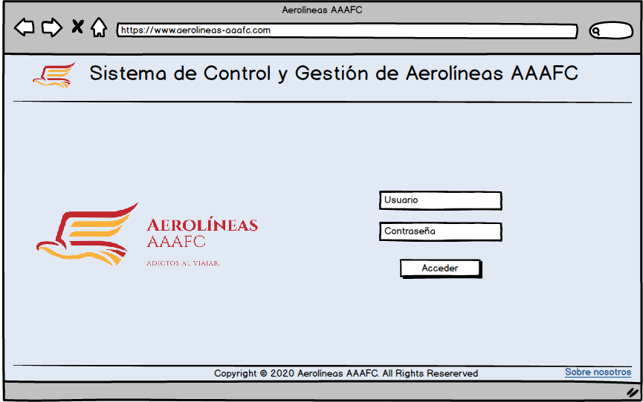

A la hora de hacer las historias de usuario del tipo “Alta de X”, “Consulta de X” o “Modificación de X” siendo X una entidad, entendemos que se puede hacer las operaciones CRUD en dichas entidades.

|  |
| --- |
| **H1 - Horario piloto** |
| ***Como****: Piloto* |
| ***Quiero****:* consultar los vuelosy sus respectivos avionesque tendré que pilotar en la semana, |
| ***Para****:* poder tener un control de los vuelos diarios y planificar horarios. |

|  |
| --- |
| **H1+E1 - Consulta de vuelos correctos** |
| *“****Dado****que el piloto Juan Ordoñez ha iniciado sesión correctamente en el sistema****cuando****acceda su calendario,****entonces*** *podrá consultar los vuelos previstos para la semana del 11 de enero (Vuelo SVQ:MAD - Airbus A220 - 12:00 - 13:15, Vuelo MAD:LUX- Airbus A320 - 6:05-10:35).”* |

|  |
| --- |
| **H1-E1 - Consulta vuelos inexistentes** |
| *“****Dado****que el piloto Juan Ordoñez ha iniciado sesión correctamente en el sistema****y*** *se han cancelado todos los vuelos,* ***cuando****acceda al calendario en la semana del 11 de enero,* ***entonces*** *aparecería un aviso de que no hay ningún vuelo.”* |

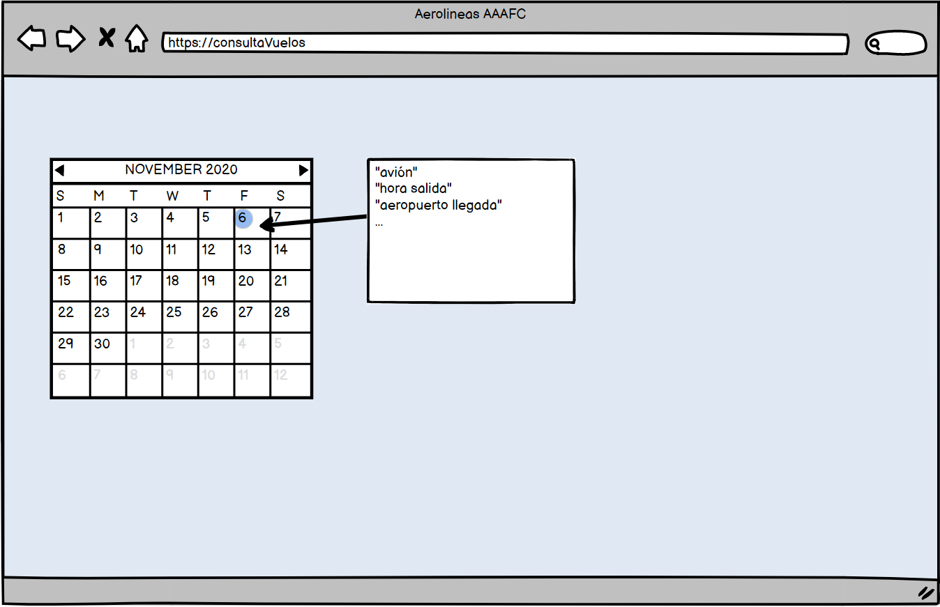

|  |
| --- |
| **H2 - Precio por equipaje (Creación y remover)** |
| ***Como****: Responsable de atención al cliente* |
| ***Quiero****: que los clientes puedan consultar y registrar equipaje, teniendo en cuenta que el precio de los equipajes varía por tamaño y peso,* |
| ***Para****: poder informar correctamente a los clientes.* |

|  |
| --- |
| **H2+E1 - Comprar billete** |
| *“****Dado****que el usuario Bertín Müller ha introducido los datos su equipaje [dimensiones 110x110x78, peso 24kg],****cuando****se le presente el precio del billete,****entonces*** *podrá pagar por el billete y facturar su equipaje.”* |

|  |
| --- |
| **H2-E1 - Comprar billete con un equipaje demasiado grande** |
| *“****Dado****que el usuario Viktor Krum tiene un equipaje demasiado pesado,****cuando****quiera acceder al menú de selección de equipaje,****entonces*** *deberá dar su correo en la caja de atención al cliente (en el propio menú).”* |

|  |
| --- |
| **H3 - Consulta menú por vuelos** |
| ***Como****: Administrador de la empresa* |
| ***Quiero****: acceder a los datos de cada menú por cada vuelo,* |
| ***Para****: conocer sus contenidos y la cantidad que se necesitarán.* |

|  |
| --- |
| **H3+E1 - Vuelos con datos de menú** |
| *“****Dado****que Jesús Gómez Pérez ha iniciado sesión correctamente,****cuando*** *acceda a la sección de consulta de menús por vuelo,****entonces*** *cuando seleccione el vuelo 1220 tendrá disponibles los datos de los menús.”* |

|  |
| --- |
| **H3-E1 - Vuelo sin datos de menú** |
| *“****Dado****que Jesús Gómez Pérez ha iniciado sesión correctamente* ***y*** *teniendo en cuenta que no hay datos de menús en la BD para el vuelo 15 (para el que nadie ha pedido menú),****cuando*** *acceda a la vista,****entonces*** *no se mostrará ningún dato.”* |

|  |
| --- |
| **H4 - Consultas y retiradas de aviones** |
| ***Como****: Ingeniero de vuelo* |
| ***Quiero****: consultar las fechas de fabricación y las horas acumuladas de los aviones de la empresa, además de su estacionamiento y disponibilidad,* |
| ***Para****: avisar con tiempo al aeropuerto donde está el avión que debe ser retirado para proceder a su mantenimiento mayor.* |

|  |
| --- |
| **H4+E1 - Consulta aviones** |
| *“****Dado****que Fred Weasley ha iniciado sesión correctamente en el sistema* ***y******cuando*** *acceda a la lista de aviones de la empresa,****entonces*** *podrá consultar los datos relevantes de los aviones ([Avión: Airbus A350;Fecha Fabricación:24/09/2015; horas Acumuladas:1700;Aeropuerto Estacionado:MAD],[Avión: Airbus A330;Fecha Fabricación: 12/03/2010; horas Acumuladas:2500;Aeropuerto Estacionado:SVQ], ...).”* |

|  |
| --- |
| **H4-E1 - Consulta sin iniciar sesión** |
| *“****Dado****que Fred LLoris no ha iniciado sesión en el sistema****cuando****intente acceder a la lista de aviones de la empresa,****entonces*** *el sistema lo reenviará a la página inicial para que inicie sesión.”* |

|  |
| --- |
| **H5 - Consulta de billetes e ingreso (CRUD)** |
| ***Como****: Administrador de la empresa* |
| ***Quiero****: consultar, según la fecha, la cantidad de vuelos y sus respectivos aviones, así como la cantidad de billetes que se pueden ofertar y sus distintos precios de cada vuelo,* |
| ***Para****:  gestionar rápidamente los ingresos que generan los vuelos en una fecha determinada.* |

|  |
| --- |
| **H5+E1 - Fecha vuelo válido** |
| *“****Dado****que el administrador Daniel González Gámez ha iniciado sesión correctamente en el sistema****y*** *señala el 6 de septiembre para ver vuelos programados* ***cuando****pulse sobre un vuelo,****entonces*** *podrá consultar el avión (Airbus A320), la cantidad de billetes a ofertar (300), la cantidad de billetes de cada clase y sus precios (Económica (200,80€), Ejecutiva(80,190€), Primera Clase(20,270€)), y el ingreso total estimado que genera dicho vuelo (3600).”* |

|  |
| --- |
| **H5-E1 - Consulta sin iniciar sesión** |
| *“****Dado****que Daniel González Gámez no ha iniciado sesión en el sistema****cuando****intente introducir un vuelo,****entonces*** *el sistema lo reenviará a la página inicial para que inicie sesión.”* |

|  |
| --- |
| **H5-E2 - Fecha sin vuelos** |
| *“****Dado****que el administrador ha iniciado sesión en el sistema****cuando****intente ver los vuelos del 7 de octubre, donde no hay vuelos,****entonces*** *el sistema le dará un aviso de que en dicha fecha no hay ningún vuelo programado.”* |

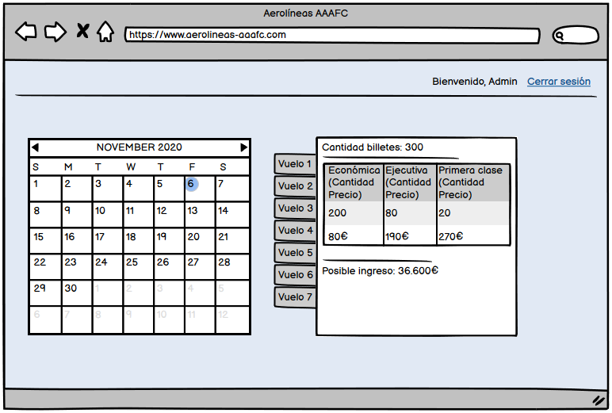

|  |
| --- |
| **H6 - Consulta asignaciones avión-piloto (CRUD)** |
| ***Como****: Propietario de la empresa* |
| ***Quiero****: que los empleados puedan consultar, a partir de una fecha, que aviones van a ser usados así como los pilotos que los van a manejar,* |
| ***Para****:  conocer los pilotos disponibles de mi empresa.* |

|  |
| --- |
| **H6+E1 - Fecha vuelo válido** |
| *“****Dado****que Tom Riddle se ha logueado en el sistema****y*** *ha señalado el 12 de diciembre, donde hay vuelos programados,* ***cuando****pulse sobre un vuelo (MAD-LNY),****entonces*** *podrá consultar el piloto que había (Mariano Tenso Jiménez).”* |

|  |
| --- |
| **H6+E2 - Identificador vuelo válido** |
| *“****Dado****que Tom Riddle ha iniciado sesión correctamente en el sistema****cuando****introduzca el identificador de vuelo 3010,****entonces*** *podrá consultar el avión a usar (Airbus A360) así como el piloto que lo va a pilotar (Pablo Torres Salado).”* |

|  |
| --- |
| **H6-E1 - Consulta sin iniciar sesión** |
| *“****Dado****que Louis Dega no ha iniciado sesión en el sistema****cuando****intente introducir el vuelo 3010,****entonces*** *el sistema lo reenviará a la página inicial para que inicie sesión.”* |

|  |
| --- |
| **H6-E2 - Identificador no válido** |
| *“****Dado****que Louis Dega ha iniciado sesión en el sistema****cuando****intente introducir el identificador 00000,****entonces*** *el sistema le dará un aviso de que dicho vuelo no existe y le pedirá que introduzca un identificador válido.”* |

|  |
| --- |
| **H6-E3 - Fecha sin vuelos** |
| *“****Dado****que Louis Dega ha iniciado sesión en el sistema,****cuando****intente ver los vuelos del 21 de mayo, donde no hay vuelos,****entonces*** *el sistema le dará un aviso de que en dicha fecha no hay ningún vuelo programado.”* |

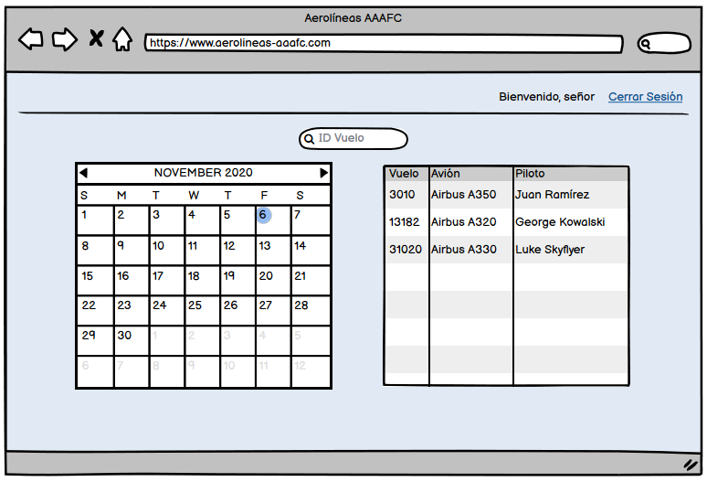

|  |
| --- |
| **H7 - Consulta de pasajeros por vuelo (CRUD)** |
| ***Como****: Administrador de la empresa* |
| ***Quiero****: que los empleados puedan consultar cuántos clientes viajan en un vuelo,* |
| ***Para****: asociar el número adecuado de tripulantes de cabina de pasajeros.* |

|  |
| --- |
| **H7+E1 - Vuelo por realizar** |
| *“Dado el inicio de sesión en el sistema por parte de Henri Charriere, cuando se consulte la ficha acerca del vuelo 12100 que todavía no ha despegado y los pasajeros asociados al mismo, entonces podrá chequear y modificar la plantilla de azafatos necesaria para este vuelo, por ejemplo añadir al plantel de azafatos a María Salgado Villanueva.”* |

|  |
| --- |
| **H7-E1 - Vuelo ya realizado** |
| *“Dado el inicio de sesión en el sistema por parte de Henri Charriere, cuando se consulte la ficha acerca del vuelo 7827 que ya ha despegado, entonces el personal no podrá modificar la plantilla de azafatos asociada a dicho vuelo.”* |

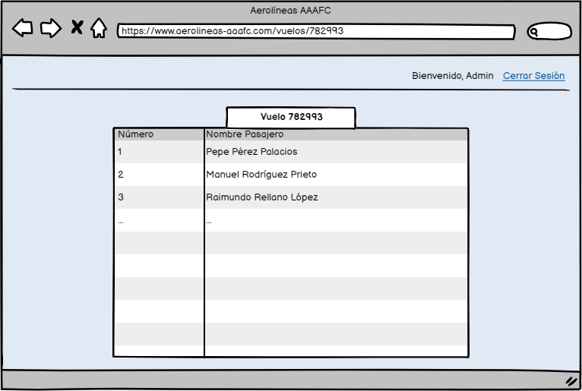

|  |
| --- |
| **H8 - Consulta de billetes comprados por cliente (CRUD)** |
| ***Como****: Responsable de atención al cliente* |
| ***Quiero****: consultar los datos de los billetes de avión de un cliente en específico,* |
| ***Para****: saber sus datos en cualquier momento.* |

|  |
| --- |
| **H8+E1 - Billete asociado al id de cliente** |
| *“Dado el registro en el sistema por parte de Carla Suárez Navarro, cuando*  *consulte su historial de compras y haya adquirido algún billete, entonces podrá visualizar los datos sobre cualquiera de sus pasajes de avión ([ID Billete:10324,Coste: 80,Asiento:F4,Clase:Turista,Equipaje Facturado: 0],[ID Billete:12345,Coste: 22,Asiento:G1,Clase:Turista,Equipaje Facturado: 0], [ID Billete:13824,Coste:120,Asiento:E3,Clase:Turista,Equipaje Facturado: 1]).”* |

|  |
| --- |
| **H8-E1 - Cliente sin compras previas** |
| *“Dado el registro en el sistema por parte de Carlos Moyá Llompart, cuando  consulte su historial de compras y no haya adquirido ningún billete todavía, entonces el sistema presentará un aviso de tabla vacía y un enlace al portal de compra de billetes.”* |

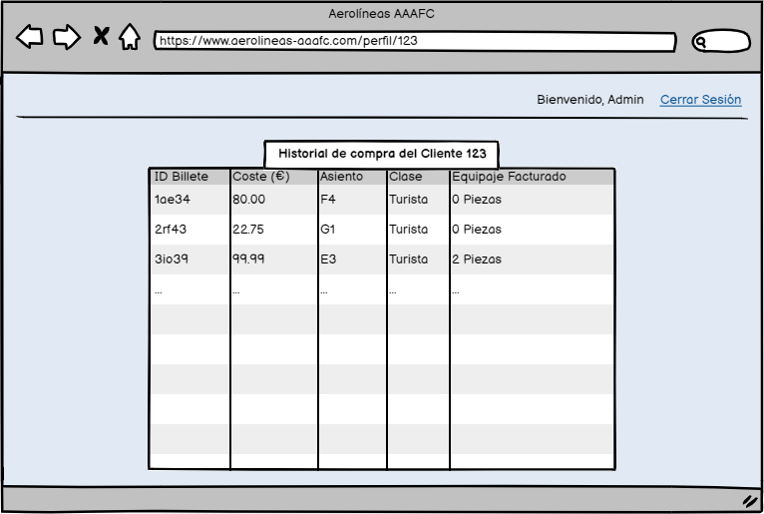

|  |
| --- |
| **H9 - Planificación de rutas de vuelo** |
| ***Como****: Piloto* |
| ***Quiero****: conocer los aeropuertos de salida y destino asociados a los vuelos,* |
| ***Para****: conocer la ruta de vuelo con antelación.* |

|  |
| --- |
| **H9+E1 - Piloto con vuelos asociados** |
| *“Dado el registro en el sistema por parte de un piloto de la aerolínea, Ted Striker, cuando consulte su registro de vuelos, entonces podrá consultar los aeropuertos de salida (SVQ) y de destino (ORY) del vuelo (ID Vuelo:379823) y planificar su ruta.”* |

|  |
| --- |
| **H9-E1 - Piloto novel en la compañía** |
| *“Dado el registro en el sistema por parte de una piloto de la aerolínea recién contratada, Ellen Ripley, cuando consulte su agenda de vuelos, entonces ésta se mostrará vacía y mostrará un mensaje de error.”* |

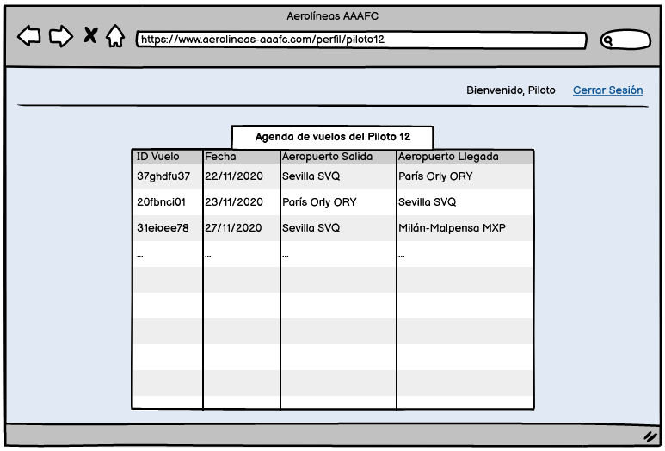

|  |
| --- |
| **H10 - Consulta de billetes y datos generales** |
| ***Como****: Trabajador de la empresa* |
| ***Quiero****: que los empleados puedan conocer las direcciones de facturación de cada cliente asociados a cada billete,* |
| ***Para****: resolver reembolsos rápidamente.* |

|  |
| --- |
| **H10+E1 - Consulta con nombre de cliente correcto** |
| *“Dado el acceso al sistema por parte de Louis Dega, cuando se consulte un billete por el nombre, María Soto Ramírez se podrá obtener el ID de billete que compró (1pp39), entonces se podrán consultar los datos de facturación (Coste: 75, Dirección Facturación: C/Enladrillada,2 1ºB Sevilla).”* |

|  |
| --- |
| **H10-E1 - Consulta con ID de cliente incorrecto** |
| *“Dado el acceso al sistema por parte de Louis Dega, cuando se consulte un billete asociado a un cliente llamado Fulanito Pérez Pérez, entonces se mostrará un mensaje de error, diciendo que no está registrado.”* |

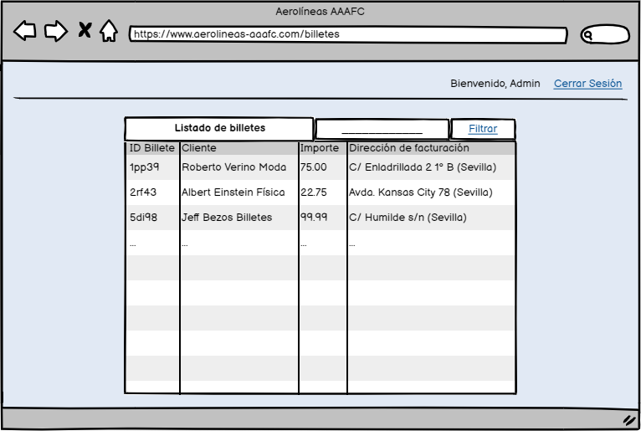

|  |
| --- |
| **H11 - Alta Cliente (CRUD)** |
| ***Como****: Propietario de la empresa* |
| ***Quiero****: que los clientes se deban de registrar en nuestra base de datos a la hora de comprar un billete si no lo ha hecho con anterioridad ,* |
| ***Para****: poder tener una mejor gestión.* |

|  |
| --- |
| **H11+E1 - Nuevo cliente** |
| *“Dado que Juan Jesús Ferrero no está registrado y quiere comprar un billete, cuando pulse sobre registrase e introduzca sus datos personales (Nombre: Juan Jesús, Apellidos: Ferrero Gutiérrez; NIF: 28976897W; Dirección Facturación: Calle Carbón, 35, 41007 Sevilla; IBAN: ES 6621000418401234567893; Fecha de Nacimiento: 03/06/1997, email: juanjeferrero@outlook.com, contraseña: *Fly_High14&) y pulse sobre el botón registrarse, entonces el programa le dejará proceder con la compra de un billete.”* |

|  |
| --- |
| **H11+E2 - Cliente registrado** |
| *“Dado que Juan Jesús Ferrero va a comprar un billete y ya está en nuestra base de datos, cuando pulse sobre el botón iniciar sesión e introduzca sus datos (NIF:28976897W y contraseña:*Fly_High14&), entonces el validará su inicio de sesión .”* |

|  |
| --- |
| **H11-E1 - Registro sin datos** |
| *“Dada la situación en la que Fernando Cerrato intente comprar un billete y pulse sobre registrarse y no introduzca ningún dato o lo haga erróneamente (letra del nif errónea), cuando intente seguir con el trámite, entonces el programa hará saltar un aviso en el que dirá que los datos no son válidos y le pedirá que vuelva a introducirlos.”* |

|  |
| --- |
| **H12 - Elección de asientos** |
| ***Como****: Administrador de la empresa* |
| ***Quiero****: que los clientes puedan tener la opción de reservar su asiento, que será único para ellos,* |
| ***Para****: poder garantizar que el pasajero esté agusto con su sitio y que varios clientes no reciban el mismo asiento.* |

|  |
| --- |
| **H12+E1 - Un cliente, una opción** |
| *“Dada la compra del billete SVQ-MAD del 7 de diciembre de 2020, cuando Clarice Starling se disponga a pagar, entonces el programa le dejará elegir entre seleccionar un asiento específico o que el sistema elija uno por él.”* |

|  |
| --- |
| **H12-E1 - Cliente tardío** |
| *“Dada la situación en la que estén todos los asientos reservados, del vuelo SVQ-MAD del 7 de diciembre, excepto 1, cuando Sarah Connor se disponga a seleccionar una opción, entonces el programa hará saltar un aviso en el que dirá que le asignará el asiento 1C por falta de espacio.”* |

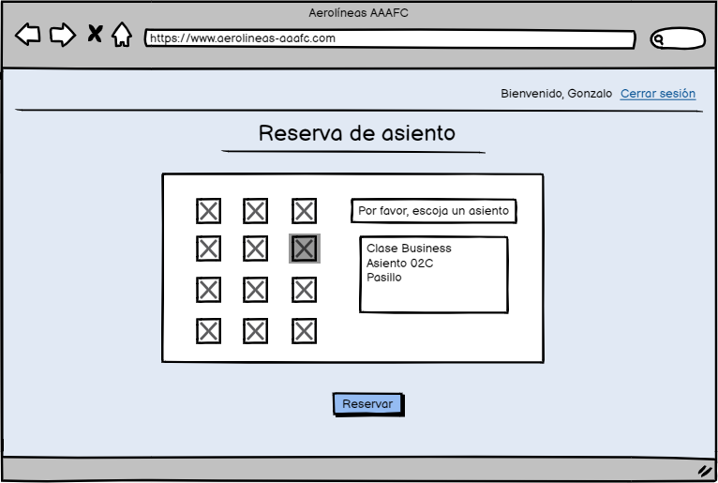

|  |
| --- |
| **H13 - Alta de menús (Only Create)** |
| ***Como****: Responsable de atención al cliente* |
| ***Quiero****: que los clientes puedan elegir un menú personalizado dentro de los platos predeterminados de la empresa,* |
| ***Para****: poder garantizar que todo cliente sea bien atendido y ser pioneros en esta idea.* |

|  |
| --- |
| **H13+E1 - Un cliente decide optar a un menú** |
| *“Dado que Dolores Ramos Ceballos quiere comer en el vuelo, cuando se disponga a elegir el menú, para especificar que opción quiere, entonces nuestra web le mostrará un menú donde podrá combinar sus platos libremente (Plato 1: (ensalada césar, 1.21€), Plato 2:(pato a la pekinesa, 5.54€), Postre:(pera,0.19€).”* |

|  |
| --- |
| **H13-E1 - Un cliente alérgico opta al menú** |
| *“Dado que Vicente Benítez Caballero es alérgico a la lactosa, cuando el usuario se disponga a elegir el menú, entonces nuestra web le mostrará un menú donde podrá combinar sus platos libremente (por sentido común, escogerá los aptos para alérgicos a la lactosa).”* |

|  |
| --- |
| **H14 - Horario de Trabajo** |
| ***Como****: Administrador de la empresa* |
| ***Quiero****: que al iniciar sesión, los azafato y el personal de control, tenga un área de trabajo donde pueda visualizar mis turnos y horario mensualmente,* |
| ***Para****: poder organizar mi agenda.* |

|  |
| --- |
| **H14+E1 - Calendario laboral** |
| *“Dado el inicio de sesión de Ángel Soria Escalera, trabajador de la empresa, cuando acceda a su área personal, entonces podrá visualizar sus días laborales al mes.”* |

|  |
| --- |
| **H14-E1 - Calendario laboral aún no preparado** |
| *“Dada la situación en la que un trabajador intente acceder al calendario de un mes futuro (mes de Septiembre del 2022), cuando el sistema compruebe que dicho calendario aún no está preparado, entonces el programa lanzará un aviso en el que dirá que vuelva a intentar la visualización del mismo más tarde.”* |

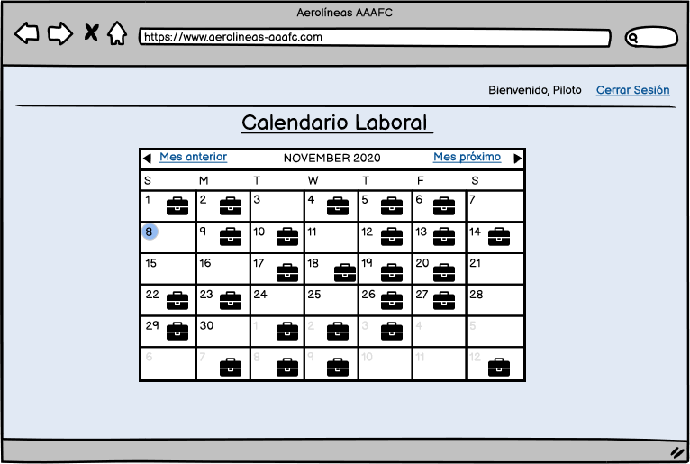

|  |
| --- |
| **H15 - Modificaciones sobre vuelos (CRUD)** |
| ***Como****: Administrador de la empresa,* |
| ***Quiero****: poder modificar los datos de los vuelos,* |
| ***Para****: poder prevenir situaciones conflictivas para nuestros clientes.* |

|  |
| --- |
| **H15+E1 - Modificación de vuelo** |
| *“Dado el vuelo SVQ - MAD; con hora de salida a las 18:00 y de llegada a las 19:30, cuando el administrador Juan Manuel Rodríguez desee adelantar 1 hora estos datos, entonces el sistema dará por bueno el cambio y se registrará en el sistema quedando así el vuelo SVQ-MAD con hora de salida a las 17:00 y de llegada a las 18:30.”* |

|  |
| --- |
| **H15-E1 - Modificación de vuelo con horas cambiadas** |
| *“Dado el vuelo SVQ - MAD; con hora de salida a las 18:00 y de llegada a las 19:30, si el administrador Juan Manuel Rodríguez cambia la hora de salida y llegada siendo 19:30 y 18:00 respectivamente, entonces el sistema hará saltar un fallo en el que se diga que la hora de salida no puede ser mayor a la de llegada.”* |

|  |
| --- |
| **H16 - Modificaciones sobre aviones (CRUD)** |
| ***Como****: Administrador de la empresa,* |
| ***Quiero****: poder modificar los datos de los aviones,* |
| ***Para****: poder poner en estado de no disponibilidad a los mismos.* |

|  |
| --- |
| **H16+E1 - Avión de baja por revisión** |
| *“Dada una revisión por las 600 horas de nuestro AIRBUS A321, cuando se cancele su disponibilidad, entonces este avión será puesto de baja correctamente.”* |

|  |
| --- |
| **H16-E1 - Avión de baja e intento de modificación de otro atributo** |
| *“Dado que en un vuelo ha sido registrado un problema en el BOEING 737, como no puede despegar, se da de baja, pero el administrador cambia accidentalmente el tipo de avión (BOEING a AIRBUS) , entonces dará error ya que, el atributo de disponibilidad, bloquea los cambios en el resto de atributos (como mecanismo de seguridad).”* |

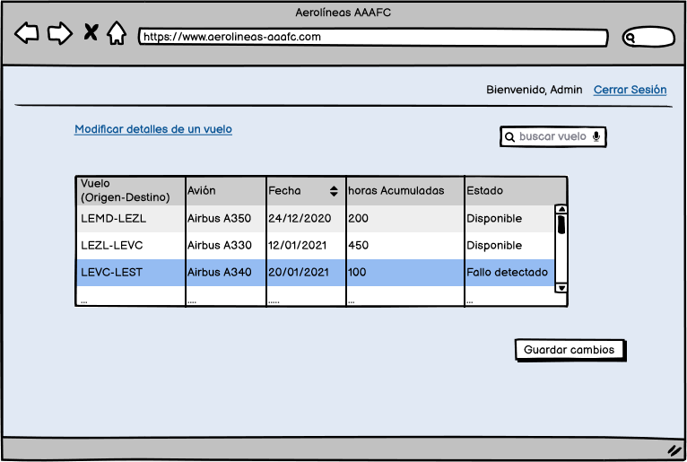

|  |
| --- |
| **H17 - Modificaciones sobre clientes (CRUD) x** |
| ***Como****: Responsable de atención al cliente,* |
| ***Quiero****: que los clientes puedan modificar sus datos,* |
| ***Para****: dar libertad a los mismos de cambiar su cuenta bancaria y demás datos.* |

|  |
| --- |
| **H17+E1 - Cliente desea modificar su dirección de facturación** |
| *“Dado que Antonio Quintero se ha mudado, cuando se disponga a modificar la domiciliación del pago, de Calle de San Agustín nº3, Segovia 40001 a Calle Almira nº17, Segovia 40001 , entonces el sistema aceptará el cambio.”* |

|  |
| --- |
| **H17-E1 - El cliente desea cambiar su IBAN** |
| *“Dado que Antonio también se ha cambiado de banco, cuando introduzca un IBAN equivocado, ES 662100041840123456789 (le falta un número), entonces nuestro sistema lanzará una excepción”* |

|  |
| --- |
| **H18 - Compra de billetes (CRUD)** |
| ***Como****: Responsable de atención al cliente* |
| ***Quiero****: que el sistema me permita añadir nuevos billetes a un vuelo,* |
| ***Para****: tener control sobre los billetes que se pueden ofertar.* |

|  |
| --- |
| **H18+E1 - Cliente compra billete** |
| *“Dado que Manuel García tiene 80 años y ya está registrado en el sistema, cuando vaya a comprar su billete MAD-LCY, entonces la web le concederá su compra.”* |

|  |
| --- |
| **H18-E1 - Usuario malicioso intenta acceder a descuento** |
| *“Dado la situación en la que Manuel Bermúdez tiene 50 años , cuando el sistema compruebe que quiere reservar el asiento 03C, ya escogido por otro cliente, entonces a la hora de pagar, se le dará una alerta de cambio de asiento.”* |

|  |
| --- |
| **H19 - Alta Personal Control (CRUD)** |
| ***Como****: Propietario de la empresa* |
| ***Quiero****: que el sistema me permita añadir nuevos empleados al plantilla de personal de control,* |
| ***Para****: tener control sobre el personal de Control de mi empresa.* |

|  |
| --- |
| **H19+E1 - Alta Personal correcto** |
| *“Dado que Juan Antonio García Méndez ha iniciado sesión correctamente en el sistema y vaya a añadir un nuevo Personal de Control, cuando cuando añada los datos correctamente (Nombre: Felipe, Apellidos: Espadas Monteserrín, NIF: 12355435L, IBAN: ES 6621000418401234567892, tipo: Copiloto, Salario: 3600), entonces el sistema añadirá correctamente al empleado.”* |

|  |
| --- |
| **H19-E1 - Alta Personal sin datos** |
| *“Dado que Juan Antonio García Mendez ha iniciado sesión correctamente en el sistema y vaya a añadir un nuevo Personal de Control sin datos, cuando intente guardarlo en el sistema, entonces el programa hará saltar un aviso en el que dirá que no se puede guardar un empleado vacío.”* |

|  |
| --- |
| **H19-E1 - Alta Personal con dato erróneo** |
| *“Dado que Juan Antonio García Mendez va a añadir un nuevo Personal de Control con algún dato erróneo, ej: NF: 234384634F (la letra debería de ser Y), cuando intente guardarlo en el sistema, entonces el programa hará saltar un aviso en el que dirá que los datos no son válidos y le pedirá que vuelva a introducirlos.”* |

|  |
| --- |
| **H20- Consulta azafatos (CRUD)** |
| ***Como****: Administrador de la empresa* |
| ***Quiero****: que el sistema me permita tener una lista con los datos de los azafatos contratados por la empresa, además de que se puedan añadir,* |
| ***Para****: tener una mejor administración de los empleados.* |

|  |
| --- |
| **H20+E1 - Consulta correcta** |
| *“Dado el inicio de sesión en el sistema por parte de Henri Charriere, cuando acceda a la lista con los datos de los azafatos de la empresa, entonces el sistema le mostrará correctamente los datos de todos los azafatos de la empresa*  *([Nombre: Ana, Apellidos: Silfes Guerrero, nif: 21333214R, iban: ES 8721000893201234567892, idiomas: [Inglés, Francés, Español], salario: 2500],*  *[Nombre: Emily, Apellidos: Watson, nif: 12366464P, iban: GB 34295634562348583244, idiomas: [Inglés, Francés, Alemán], salario: 2000],*  *[Nombre: Carolina, Apellidos: Herrero Guerrero, nif: 113874775G, iban: ES 1234007893204234567892, idiomas: [Francés, Español], salario: 1700],...).”* |

|  |
| --- |
| **H20+E2 - Consulta de un azafato en concreto** |
| *“Dado el inicio de sesión en el sistema por parte de Henri Charriere, cuando  acceda a la lista con los datos de los azafatos de la empresa y busque a Ana Silfes, entonces el sistema le mostrará correctamente los datos de esta (Nombre: Ana, Apellidos: Silfes Guerrero, nif: 21333214R, iban: ES 8721000893201234567892, idiomas: [Inglés, Francés, Español], salario: 2500).”* |

|  |
| --- |
| **H20-E1 - Consulta sin iniciar sesión** |
| *“Dado no inicia sesión en el sistema, cuando  intente acceder a la lista con los datos de los azafatos de la empresa, entonces se mostrará un mensaje de error, diciendo que no se ha iniciado sesión y le pedirá que inicie sesión.”* |

|  |
| --- |
| **H20-E2 - Consulta inicial sin datos** |
| *“Dado el inicio de sesión en el sistema por parte de Henri Charriere y que no hay ningún azafato registrado en el sistema, cuando  acceda a la lista con los datos de los azafatos de la empresa, entonces ésta se mostrará vacía y mostrará un mensaje de error.”* |

|  |
| --- |
| **H20-E3 - Consulta de un azafato que no existe** |
| *“Dado el inicio de sesión en el sistema por parte de Henri Charriere, cuando  acceda a la lista con los datos de los azafatos de la empresa y busque a Paco Chivler (no existe), entonces se mostrará un mensaje de error diciendo que dicho azafato no existe.”* |

|  |
| --- |
| **H21 - Consulta Personal de Oficina (CRUD)** |
| ***Como****: Administrador de la empresa* |
| ***Quiero****: que el sistema me permita tener una lista con los datos de los empleados de oficina contratados por la empresa, en la que se puedan añadir y modificar empleados,* |
| ***Para****: tener una mejor administración de los contratos de la empresa.* |

|  |
| --- |
| **H21+E1 - Consulta empleados correcta** |
| *“Dado el inicio de sesión en el sistema por parte de Henri Charriere, cuando acceda a la lista con los datos de los empleados de oficina de la empresa, entonces el sistema le mostrará correctamente los datos de todos los empleados de oficina de la empresa*  *([Nombre: Rosa, Apellidos: Garrido Guerrero, nif: 98653456Q, iban: ES 8954888893201234567892, salario: 1700],*  *[Nombre: Ernesto, Apellidos: Gutierrez Sanchez, nif: 12345679S, iban: ES 8909178987431234567897, salario: 1500],*  *[Nombre: Marie, Apellidos: Dorff Lewinski, nif: 98436594K, iban: ES 8954091734201234560193, salario: 1300],...).”* |

|  |
| --- |
| **H21+E2 - Consulta de un personal de oficina en concreto** |
| *“Dado el inicio de sesión en el sistema por parte de Henri Charriere, cuando  acceda a la lista con los datos de los empleados de oficina de la empresa y busque a Rosa Garrido, entonces el sistema le mostrará correctamente los datos de esta (Nombre: Rosa, Apellidos: Garrido Guerrero, nif: 98653456Q, iban: ES 8954888893201234567892, salario: 1700).”* |

|  |
| --- |
| **H21-E1 - Consulta sin iniciar sesión** |
| *“Dado no inicia sesión en el sistema, cuando  intente acceder a la lista con los datos de los los empleados de oficina de la empresa, entonces se mostrará un mensaje de error, diciendo que no se ha iniciado sesión y le pedirá que inicie sesión.”* |

|  |
| --- |
| **H21-E2 - Consulta inicial sin datos** |
| *“Dado el inicio de sesión en el sistema por parte de Henri Charriere y que no hay ningún empleado de oficina registrado en el sistema, cuando  acceda a la lista con los datos del personal de oficina de la empresa, entonces ésta se mostrará vacía y mostrará un mensaje de error.”* |

|  |
| --- |
| **H21-E3 - Consulta de un personal de oficina que no existe** |
| *“Dado el inicio de sesión en el sistema por parte de Henri Charriere, cuando  acceda a la lista con los datos del personal de oficina de la empresa y busque a Javier Mazde (no existe), entonces se mostrará un mensaje de error diciendo que dicho empleado no existe.”* |

|  |
| --- |
| **H22 - Alta de aeropuertos (CRUD)** |
| ***Como****: Administrador de la empresa* |
| ***Quiero****: que el sistema me permita añadir nuevos aeropuertos al sistema,* |
| ***Para****: estar actualizados con respecto a los aeropuertos mundiales.* |

|  |
| --- |
| **H22+E1 - Alta Aeropuerto correcto** |
| *“Dado que Beatriz Ordoñez Claros ha iniciado sesión correctamente en el sistema y vaya a añadir un nuevo aeropuerto, cuando añada los datos correctamente (nombre: Aeropuerto de São Paulo Guarulhos, localización: São Paulo, Brasil , código IATA: GRU, teléfono: +55 11 2445 2945), entonces el sistema añadirá correctamente al empleado.”* |

|  |
| --- |
| **H22-E1 - Alta Aeropuerto sin datos** |
| *“Dado que Beatriz Ordoñez Claros ha iniciado sesión correctamente en el sistema y vaya a añadir un nuevo aeropuerto sin datos, cuando intente guardarlo en el sistema, entonces el programa hará saltar un aviso en el que dirá que no se puede guardar un aeropuerto vacío.”* |

|  |
| --- |
| **H22-E1 - Alta Aeropuerto con datos erróneos** |
| *“Dado que Beatriz Ordoñez Claros va a añadir un nuevo aeropuerto con algún dato erróneo, ej: teléfono: +55 11 2445 29453 (hay un número de más), cuando intente guardarlo en el sistema, entonces el programa hará saltar un aviso en el que dirá que los datos no son válidos y le pedirá que vuelva a introducirlos.”* |

# Modelo de Datos

Este es el diagrama actual a implemental de la aerolínea. En él se muestran las actuales relaciones entre las clases y las relaciones más básicas del sistema. Hay que tener en cuenta que las restricciones de unicidad y no nulidad de los campos, se han obviado. Estas se aplican a todo el diagrama de clases.

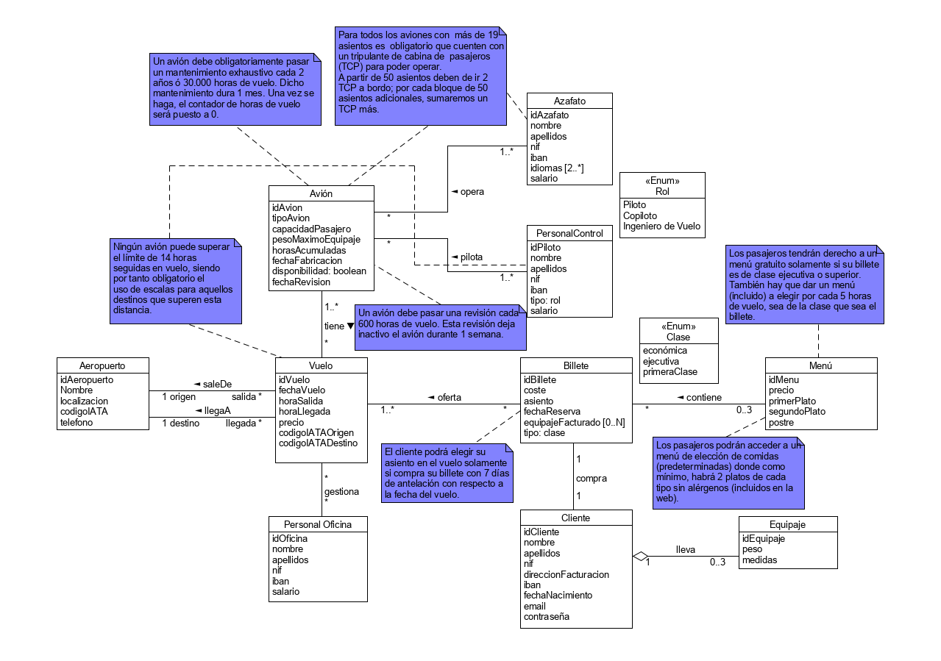

# Restricciones Simples

|  |
| --- |
| ***Restricción 1 – Coincidencia en pista de aviones.*** |
| Dos vuelos no pueden despegar ni aterrizar a la misma hora desde la misma pista. |

|  |
| --- |
| ***Restricción 2 – Unicidad temporal de los vuelos por aeronave o piloto.*** |
| Las fechas asociadas a dos vuelos cuyos avión o piloto son los mismos siempre deben ser diferentes. |

|  |
| --- |
| ***Restricción 3 – Distinción entre clientes. --*** |
| Cada usuario tendrá su propio NIF único. |

|  |
| --- |
| ***Restricción 4 – Unicidad de IDs --*** |
| Cualquier ID registrado en el sistema debe ser único. |

|  |
| --- |
| ***Restricción 5 – Personal bilingüe --*** |
| Un/a azafato/a debe de tener registrados al menos dos idiomas. |

|  |
| --- |
| ***Restricción 6 – Sueldos sobre el mínimo --*** |
| Ningún sueldo registrado puede estar por debajo del salario mínimo de la empresa (1000 euros/mes). |

|  |
| --- |
| ***Restricción 7 – Equipajes “no invisibles”*** |
| Se debe registrar equipaje facturado que pese más de 3 kg. |

|  |
| --- |
| ***Restricción 8 – Unicidad de los asientos*** |
| Un mismo asiento no puede estar relacionado a dos o más billetes. |

|  |
| --- |
| ***Restricción 9 – Límite billetes*** |
| No se pueden poner a la venta más billetes que la capacidad de pasajeros que tiene el avión. |

|  |
| --- |
| ***Restricción 10 – Roles Control --*** |
| Un personal de Control no puede ejercer más de un rol a la vez (Piloto, Copiloto o Ingeniero de vuelo). |

|  |
| --- |
| ***Restricción 11 – Unicidad de IBANs --*** |
| Cualquier IBAN registrado en el sistema o que se vaya a registrar debe ser único. |

|  |
| --- |
| ***Restricción 12 – Horas acumuladas Avión negativo --*** |
| Las horas acumuladas de cualquier avión no pueden ser negativas. |

|  |
| --- |
| ***Restricción 13 – Máximo equipaje por persona --*** |
| Ninguna persona debe superar el máximo de 3 equipajes facturados. |

|  |
| --- |
| ***Restricción 14 – Escalas para distancias lejanas --*** |
| Ningún avión puede superar el límite de 14 horas seguidas en vuelo. |

|  |
| --- |
| ***Restricción 15 – Orden cronológico para fechas --*** |
| *La fecha del vuelo debe de ser posterior a la fecha de la compra. Igualmente, respecto al billete del vuelo, la fecha de llegada del vuelo debe de ser posterior a la fecha salida.* |

|  |
| --- |
| ***Restricción 16 – Medidas de equipaje limitadas*** |
| *La pieza (maleta, bolsa, portatrajes...)no podrá exceder las dimensiones 110cm x 110cm x 78cm. Para equipajes facturados serán hasta un máximo de 32 kg. De no cumplir con la normativa, deberá facturarse y abonar el coste por exceso de equipaje.* |

|  |
| --- |
| ***Restricción 17 – Registro de horas --*** |
| *Cuando un vuelo sea internacional se utilizará para indicar las horas de salida y llegada de un vuelo, el huso horario del país origen y salida que corresponde.* |

|  |
| --- |
| ***Restricción 18 –* Cliente mayor de edad --** |
| *Todo pasajero-cliente debe ser mayor de edad (edad igual o superior a 18 años).* |

# Reglas de Negocio

|  |
| --- |
| ***RN-1 – Asignación TCP por número de pasajeros x*** |
| *Para todos los aviones con más de 19 asientos es obligatorio que cuenten con un tripulante de cabina de pasajeros (TCP) para poder operar. A partir de 50 asientos deben de ir 2 TCP a bordo; por cada bloque de 50 asientos adicionales, sumaremos un TCP más.* |

|  |
| --- |
| ***RN-2 – Mantenimiento del avión x*** |
| *Un avión debe obligatoriamente pasar un mantenimiento exhaustivo cada 2 años ó 30.000 horas de vuelo. Dicho mantenimiento dura 1 mes. Una vez se haga, el contador de horas de vuelo será puesto a 0.* |

|  |
| --- |
| ***RN-3 – Revisión del avión x*** |
| *Un avión debe pasar una revisión cada 600 horas de vuelo. Esta revisión deja inactivo el avión durante 1 semana.* |

|  |
| --- |
| ***RN-4 - Elección de asiento*** |
| *El cliente podrá elegir su asiento en el vuelo solamente si compra su billete con 7 días de antelación con respecto a la fecha del vuelo.* |

|  |
| --- |
| ***RN-5 - Menús gratuitos durante el vuelo*** |
| *Los pasajeros tendrán derecho a un menú gratuito solamente si su billete es de clase ejecutiva o superior. También hay que dar un menú (incluido) a elegir por cada 5 horas de vuelo, sea de la clase que sea el billete.* |

|  |
| --- |
| ***RN- 6 - Mínimo de pilotos x*** |
| *Un vuelo de menos de 8 horas debe tener 2 pilotos, en caso de ser más de 8 horas, tendrá un mínimo de 3.* |

|  |
| --- |
| ***RN- 7 - Precios por clase x*** |
| *Los billetes para las clases tienen un límite de mínimo de precio que no se debe sobrepasar aunque se apliquen descuentos. Como regla general, ningún billete de clase económica tendrá un precio menor a 5€, ninguno de clase ejecutiva será menor a 20€ y ninguno de primera clase será menor a 50€.* |

# Planificación

|  |  |  |  |
| --- | --- | --- | --- |
| ***Tipo*** | ***Elemento*** | ***Asignación*** | ***Sprint*** |
| *Historia de usuario* | *HX- HY* | Antonio Javier Sánchez Soria  Ángel Torregrosa Domínguez | *1* |
| *Historia de usuario* | *HX - HY* | *Antonio Viñuelas Perales*  *Carolina Carrasco Díaz*  *Felipe Escalera González* | *1* |
| *Restricción* | *RX - RY* | Antonio Javier Sánchez Soria  Ángel Torregrosa Domínguez | *1* |
| *Restricción* | *RX - RY* | *Antonio Viñuelas Perales*  *Carolina Carrasco Díaz*  *Felipe Escalera González* | *1* |
| *Regla de negocio* | *RNX - RNY* | Antonio Javier Sánchez Soria  Ángel Torregrosa Domínguez | *1* |
| *Regla de negocio* | *RNX - RNY* | *Antonio Viñuelas Perales*  *Carolina Carrasco Díaz*  *Felipe Escalera González* | *1* |
| *Corrección del documento* |  | Ángel Torregrosa Domínguez  *Felipe Escalera González* | *2* |
| *Implementación de Aeropuerto (sin relaciones)* |  | Antonio Javier Sánchez Soria  *Antonio Viñuelas Perales*  *Carolina Carrasco Díaz* | *2* |
| *Implementación de Cliente (sin relaciones)* |  | Ángel Torregrosa Domínguez  *Felipe Escalera González* | *2* |
| *Implementación de Menú (sin relaciones)* |  | Ángel Torregrosa Domínguez  *Felipe Escalera González* | *2* |
| *Implementación de Equipaje (sin relaciones)* |  | Ángel Torregrosa Domínguez  *Felipe Escalera González* | *2* |
| *Implementación de PersonalOficina (sin relaciones)* |  | Ángel Torregrosa Domínguez  *Felipe Escalera González* | *2* |
| *Implementación de Azafato (sin relaciones)* |  | Antonio Javier Sánchez Soria  *Antonio Viñuelas Perales*  *Carolina Carrasco Díaz* | *2* |
| *Implementación de PersonalControl (sin relaciones)* |  | Antonio Javier Sánchez Soria  *Antonio Viñuelas Perales*  *Carolina Carrasco Díaz* | *2* |
| *Implementación de Avión (sin relaciones)* |  | *Antonio Javier Sánchez Soria*  *Antonio Viñuelas Perales*  *Carolina Carrasco Díaz* | *2* |
| *Implementación de Billete (sin relaciones)* |  | *Ángel Torregrosa Domínguez*  *Felipe Escalera González* | *2* |
| *Implementación de Vuelo (sin relaciones)* |  | *Antonio Javier Sánchez Soria*  *Antonio Viñuelas Perales*  *Carolina Carrasco Díaz* | *2* |
| *Implementación de historias y pruebas* | *H15 ass, H16 avp, H19 ccd, H20 ccd, H21 avp, H22 ass, H18 avp* | *Antonio Javier Sánchez Soria*  *Antonio Viñuelas Perales*  *Carolina Carrasco Díaz* | *2* |
| *Implementación de historias y pruebas* | *H2, H11, H13, H17* | *Ángel Torregrosa Domínguez*  *Felipe Escalera González* | *2* |
| *Implementación de historias y pruebas* | *H1 - avp*  *H4 - ccd*  *H6 - atd*  *H8 - avp*  *H9 - ccd*  *H14 - atd* | *Ángel Torregrosa Domínguez*  *Antonio Viñuelas Perales*  *Carolina Carrasco Díaz* | *3* |
| *Implementación de historias y pruebas* | *H3 Filip*  *H5 AntJav*  *H7 AntJav*  *H10 AntJav*  *H12 Filip* | *Ángel Torregrosa Domínguez*  *Antonio Javier Sánchez Soria*  *Felipe Escalera González* | *3* |
| *Primera versión del documento de diseño* |  | *Antonio Javier Sánchez Soria*  *Felipe Escalera González* | *3* |
| *Revisión de la primera versión del documento de diseño* |  | *Ángel Torregrosa Domínguez*  *Antonio Viñuelas Perales*  *Carolina Carrasco Díaz* | *3* |

*Pageable (felipe), Compra billetes (Antonio Javier), Encriptación contraseñas (angel), version (Carolina), listado vuelos para comprar (antonio)*

# Métricas del proyecto

Estas métricas se refieren a los elementos creados por el grupo durante el proyecto, no debe tener en cuenta los elementos que ya existían en el proyecto (incluso si se ha decidido realizar una extensión a la clínica de mascotas)

|  |  |
| --- | --- |
| **Métrica** | **Valor** |
| **Nº de entidades (excluyendo actores)** | *10* |
| **Relaciones** | *10* |
| **Relaciones N:N** | *5* |
| **Restricciones Simples** | *17* |
| **Reglas de Negocio** | *7* |
| **Historias de Usuario totales** | *22* |
| **Historias de usuario involucrando 2 o más entidades** | *10* |
| **Historias de usuario involucrando 3 o más entidades** | *4* |
| **Actores** | *5* |